搖籃到搖籃產品設計分享研習會(紡織業)
報名簡章
- 目的
紡織業為臺灣第三大創匯產業，亦為臺灣搖籃到搖籃策略聯盟主要會員組成之一。為鼓勵各界投入搖籃到搖籃產品設計及研發，促進產業推動循環經濟，本分享研習會以搖籃到搖籃設計理念及循環經濟為主題，期引領更多企業實踐搖籃到搖籃設計理念並促進臺灣循環經濟之發展。

- 邀請對象
國內紡織公(工)會、紡織相關產業廠商、大專院校材料與紡織相關科系及對搖籃到搖籃有興趣之民眾，人數上限為120人。

- 活動時間及地點
一、時間：106年12月13日（星期三）上午10:00至下午4:30
二、地點：文化大學建國本部大夏館- B1國際會議廳（台北市大安區建國南路2段231號）

- 主辦單位
行政院環境保護署。

- 執行單位
康城工程顧問股份有限公司、德商搖籃到搖籃設計顧問有限公司台灣分公司。

- 活動內容
本會議包含循環經濟專題演講及搖籃到搖籃產品相關案例經驗分享，活動內容安排如表1。

- 報名辦法
一、請於106年12月11日(星期一)前，以傳真或線上進行報名，額滿為止，人數上限為120人。(報名表如表2)
        - 傳真：(02)2706-4597
        - 線上報名：https://goo.gl/FCmkX4
        - E-mail報名：將報名資訊回傳至grace8315@camec.com.tw或wang-ci@camec.com.tw
二、執行單位保有錄取資格、人數、更換議程及講者之權利。

- 注意事項
- 報名後如不克出席，敬請即早通知執行單位聯絡人。
- 為響應環保，請自備環保杯、餐具及紙筆於活動當天使用。
- 有關分享會相關事宜，請洽康城工程顧問股份有限公司
(02) 2784-9899
溫宇淳 工程師(分機516)； grace8315@camec.com.tw、
王莀奇 工程師(分機521)；wang-ci@camec.com.tw
表 1 「搖籃到搖籃產品設計分享研習會(紡織業)」議程表
時 間 | 議 程 | 主講者
09：30-10：00 | 報 到
10：00-11：00 | 紡織產業發展與循環經濟推進 | 施顏祥 理事長  永續循環經濟發展協進會
11：00-12：00 | 紡織業推動搖籃到搖籃技術  之經驗分享 | 李若華 副組長  財團法人紡織產業綜合研究所
12：00-13：00 | 午 餐
13：00-14：00 | 紡織業發展循環經濟  之趨勢與見解 | 朱興華 總經理  財團法人中衛發展中心
14：00-14：15 | 茶 敘
14：15-15：00 | 搖籃到搖籃產品設計  及循環經濟推動經驗分享(一) | 林森岳 資深經理  歐萊德國際股份有限公司
15：00-15：45 | 搖籃到搖籃產品設計  及循環經濟推動經驗分享(二) | 陳意容 博士  大愛感恩科技股份有限公司
15：45-16：30 | 綜合討論 | 承辦單位
16：30- | 散 會

註：主辦單位保有更換課程及講者之權利。

表2 「搖籃到搖籃產品設計分享研習會(紡織業)」報名表
姓 名 |  | 電話/手機
單位/學校 |  | 職稱/系所
E-mail
地址
餐食需求 | □葷 □素 其他____________________ (如：不吃牛肉)
備註 | 1. 請於106年12月11日(星期一)前，傳真本報名表、線上或E-mail進行報名。  - 傳真報名：(02)2706-4597  - 線上報名：https://goo.gl/FCmkX4  - E-mail報名：grace8315@camec.com.tw；wang-ci@camec.com.tw  2. 以上資料務必填寫完整及正確。完成報名者，執行單位保有錄取資格、人數、更換課程及講者之權利。  3. 有關本會議相關事宜，請洽康城工程顧問股份有限公司(02) 2784-9899溫宇淳工程師(分機516)、王莀奇工程師(分機521)

文化大學建國本部大夏館（B1國際會議廳）
地址:台北市大安區建國南路2段231號

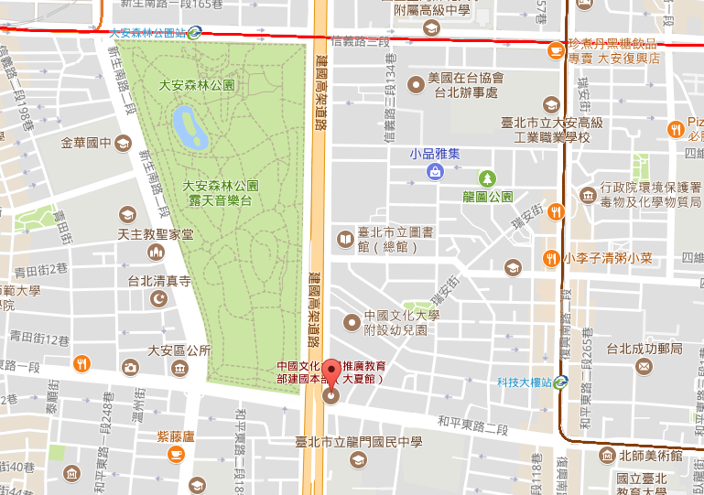

交通資訊
一、公車站
- 211、235、662、663、18、237、278、284、284(直行)、295、52、72、72(直達)、和平幹線號公車在龍門國中站下、15、15(萬美線)、3號公車至龍門國中站下車。
- 207、211、235、662、663、15、15(萬美線)、18、237、278、284、284(直行)、295、3、52、72、72(直達)、和平幹線、敦化幹線號公車至龍門國中站下車。
- 298、3號公車至龍門國中站下車。

二、捷運站
- 信義線在大安森林公園站下，5號出口出站，步行約10分鐘至建國南路口
- 木柵捷運線在科技大樓站下，轉乘和平幹線公車或步行約15分鐘至建國南路口。
- 北投南勢角或淡水新店線在古亭站下，轉乘和平幹線公車至建國南路口下。

三、停車場
- 中國文化大學推廣教育部停車場。
- 建國高架橋下停車場。
- 龍門國中地下停車場。

